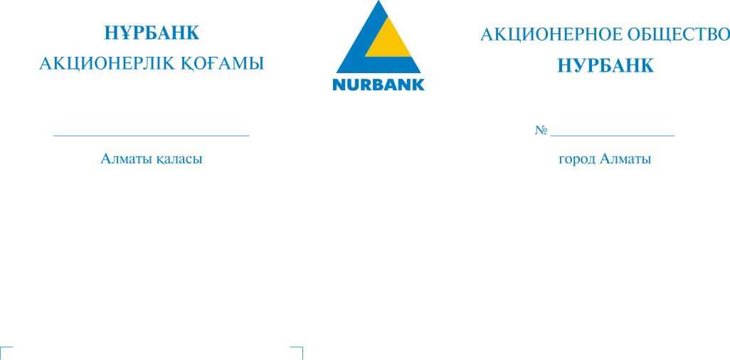

ПОЛОЖЕНИЕ  Об Офисе искусственного интеллекта и инноваций | Утверждаю  Заместитель Председателя Правления  Член Правления АО «Нурбанк»  __________ А.Н. Мажуга  «____» _________ 2025 года

Состав (структура) подразделения | Офис искусственного интеллекта и инноваций  • Chief AI Officer (CAIO) — 1 единица;  • AI Engineer (Инженер по искусственному интеллекту) — 2 единицы;  • MLOps Engineer (Инженер MLOps) — 1 единица;  • Product Owner / Системный аналитик — 1 единица.
Непосредственный руководитель | CAIO - Chief AI Officer – директор по направлению искусственного интеллекта
Курирующее  должностное лицо, которому подотчетно структурное подразделение | Заместитель Председателя Правления Член Правления АО «Нурбанк»
Основные функции | 2. ОСНОВНЫЕ ФУНКЦИИ ПОДРАЗДЕЛЕНИЯ  2.1. Стратегическое управление развитием технологий искусственного интеллекта и инноваций в Банке, в том числе разработка и актуализация стратегии и дорожной карты внедрения ИИ.  2.2. Формирование и развитие центра компетенций по искусственному интеллекту, выполнение функций экспертно-методологического центра по вопросам применения ИИ в Банке.  2.3. Исследование, тестирование и оценка применимости новых AI-технологий, новых моделей и решений для задач Банка, включая проведение экспериментальных проектов и PoC, а также инноваций в направлении FinTech.  2.4. Разработка, кастомизация и внедрение AI-решений (включая LLM, ML-модели, Generative AI), их интеграция в бизнес-процессы и информационные системы Банка.  2.5. Участие в формировании требований к данным и инфраструктуре, развитие AI-инфраструктуры совместно с профильными ИТ-подразделениями (GPU-кластеры, MLOps-платформа и др.).  2.6. Организация и координация программ обучения и развития AI-компетенций сотрудников, формирование AI-культуры и поддержка сети внутренних AI-партнеров (AI Champions).  2.7. Управление портфелем AI-проектов: отбор, приоритизация, методологическая поддержка, мониторинг хода реализации и оценки эффективности.  2.8. Управление рисками, связанными с применением ИИ, обеспечение информационной безопасности AI-систем и соблюдение принципов Responsible AI.  2.9. Разработка и сопровождение внутренних нормативных документов по применению ИИ (политики, стандарты, регламенты, методики), обеспечение соответствия AI-практик требованиям законодательства и регуляторов.  2.10. Развитие инновационной среды, поддержка инициатив сотрудников по использованию ИИ, популяризация успешных AI-кейсов и участие в профессиональных сообществах, консорциумах и отраслевых мероприятиях.  2.11. Разработка и внедрение решений  - Разработка собственных LLM-моделей и AI-решений для задач Банка;  - Кастомизация и fine-tuning существующих моделей под специфику Банка;  - Проектирование и создание AI-powered продуктов и сервисов;  - Интеграция AI-решений в бизнес-процессы и информационные системы Банка  - Пилотирование и промышленное внедрение AI-технологий;  - Обеспечение масштабируемости и производительности AI-систем.  2.12. Управление данными и инфраструктурой  - Консультирование по созданию и развитию Data Platform для AI;  - Рекомендации по Data Mining и подготовке данных для обучения моделей;  - Обеспечение качества и governance данных для AI-проектов;  - Взаимодействие с Департаментом поддержки инфраструктуры (ДПИ) по вопросам создания и эксплуатации GPU-кластеров;  - Совместно с ДИП, определение требований к вычислительной инфраструктуре для AI;  - Совместно с ДИС, управление MLOps-процессами и жизненным циклом моделей.
Обязанности подразделения | 3. ОБЯЗАННОСТИ ПОДРАЗДЕЛЕНИЯ  Офис искусственного интеллекта и инноваций обязан:  3.1. Разрабатывать, актуализировать и представлять на утверждение Стратегию развития искусственного интеллекта и инноваций, а также годовые и квартальные планы работ в рамках стратегии.  3.2. Формировать и вести портфель AI-проектов, обеспечивать его соответствие стратегическим приоритетам Банка, готовить предложения по приоритизации инициатив и распределению ресурсов.  3.3. Участвовать в формировании и защите бюджета на развитие AI-технологий, инфраструктуры и компетенций, а также обеспечивать целевое и эффективное использование выделенных средств.  3.4. Осуществлять поиск, анализ и тестирование новых AI-моделей, решений и технологий, готовить заключения о возможности их применения в Банке.  3.5. Выполнять работы по разработке, дообучению и внедрению AI-моделей и решений, включая подготовку технической документации и участие в интеграции с системами Банка.  3.6. Участвовать в проектировании Data Platform, Data Lake и других компонентов дата-инфраструктуры, определять требования к качеству, полноте и структуре данных для AI-моделей.  3.7. Обеспечивать разработку и сопровождение внутренних нормативных документов по применению искусственного интеллекта, вносить предложения по их изменению с учетом практики и изменений законодательства/регуляторики.  3.8. Организовывать и проводить обучение, семинары, воркшопы и другие мероприятия для сотрудников Банка по вопросам применения ИИ, обеспечивать методическую поддержку внутренних программ обучения.  3.9. Взаимодействовать с бизнес-подразделениями, ИТ-блоком, подразделениями по рискам, информационной безопасности, юридической службой, HR и другими структурными единицами по вопросам разработки, внедрения и сопровождения AI-решений.  3.10. Совместно с профильными подразделениями обеспечивать управление рисками и информационную безопасность AI-систем, организовывать тестирование моделей на устойчивость, bias, explainability и соответствие регуляторным требованиям.  3.11. Вести реестр используемых AI-моделей и решений, обеспечивать их сопровождение, мониторинг качества и актуальности, а также организовывать процесс их улучшения и замены.  3.12. Готовить регулярную отчетность для Правления и иных органов Банка по реализации AI-стратегии, статусу проектов, достигнутым результатам, KPI и рискам.  3.13. Участвовать в работе комитетов и рабочих групп по вопросам цифровизации, инноваций, рисков, информационной безопасности и другим вопросам, связанным с применением ИИ.  3.14. Обеспечивать хранение и актуальность технической и проектной документации по AI-решениям в установленном порядке.  3.15 Представление Банка на различных информационных площадках в части внедрения AI – решений.  3.16 Мониторинг развития инноваций в направлении FinTech и инициация проектов прикладного применения инновационных технологий.  3.17 Координация доступности ресурсов, согласование графика отпусков участников проекта с целью синхронизации работ с планом графиком проекта.  3.18 Выполнение других функций и заданий, определенных Руководителем Проектного офиса или Руководством Банка, внутренними нормативными и распорядительными документами Банка.
Права подразделения | 4. ПРАВА ПОДРАЗДЕЛЕНИЯ  Офис искусстенного интеллекта и инноваций имеет право:  4.1. Запрашивать и получать от структурных подразделений Банка информацию, документы и материалы, необходимые для выполнения возложенных функций и обязанностей.  4.2. Вносить на рассмотрение Правления и иных коллегиальных органов предложения по развитию AI-направления, совершенствованию процессов и организационной структуры в части AI-компетенций.  4.3. Давать рекомендации, заключения и обязательные для рассмотрения предложения по вопросам применения технологий искусственного интеллекта в Банке.  4.4. Инициировать и (или) участвовать в создании рабочих групп, комитетов и проектных команд по вопросам разработки и внедрения AI-решений.  4.5. Участвовать в заседаниях комитетов и совещаниях по вопросам цифровой трансформации, ИТ-развития, управления рисками, информационной безопасности и другим вопросам, относящимся к компетенции Офиса.  4.6. Представлять Банк во внешних организациях, ассоциациях, консорциумах и профессиональных сообществах по вопросам применения искусственного интеллекта и инноваций в финансовой сфере в пределах предоставленных полномочий.  4.7. Согласовывать технические задания, архитектурные решения и иную техническую документацию по AI-проектам, вносить предложения по их доработке.  4.8. Инициировать приостановку разработки или внедрения AI-решений, не соответствующих требованиям безопасности, внутренним политикам и регуляторным требованиям.  4.9. Привлекать в установленном порядке внешних экспертов, консультантов и поставщиков услуг для решения задач в области искусственного интеллекта и инноваций в рамках утвержденного бюджета.  4.10. Инициировать и организовывать обучение сотрудников Банка по вопросам использования AI-инструментов и участия в AI-проектах.  4.11. Проводить аудит, оценку и мониторинг использования AI-решений в подразделениях Банка, вносить предложения по оптимизации и развитию.  4.12. Вносить предложения по поощрению сотрудников, внесших значительный вклад в развитие AI-направления и реализацию AI-проектов в Банке.
Ответственность подразделения | 5. ОТВЕТСТВЕННОСТЬ ПОДРАЗДЕЛЕНИЯ  5.1. AI Office в лице Chief AI Officer и сотрудников несет ответственность за надлежащее и своевременное выполнение возложенных функций и обязанностей, определенных настоящим Положением и иными внутренними документами Банка.  5.2. Chief AI Officer несет ответственность за:  5.2.1. Реализацию Стратегии развития искусственного интеллекта и достижение установленных стратегических и операционных KPI по AI-направлению.  5.2.2. Эффективное и целевое использование бюджетных средств, выделенных на AI-проекты, инфраструктуру и развитие компетенций.  5.2.3. Качество, надежность и безопасность внедряемых AI-решений, соблюдение принципов ответственного и этичного использования ИИ.  5.2.4. Организацию системы управления рисками и информационной безопасности в части AI-систем, взаимодействие с профильными подразделениями по данным вопросам.  5.2.5. Корректность, полноту и своевременность предоставления отчетности в адрес Правления и других органов управления Банка по вопросам деятельности Офиса искусственного интеллекта и инноваций  5.3. Сотрудники Офиса искусственного интеллекта и инноваций несут ответственность за:  5.3.1. Качественное и своевременное выполнение порученных им задач и функций.  5.3.2. Соблюдение требований законодательства Республики Казахстан, нормативных правовых актов регуляторов и внутренних нормативных документов Банка.  5.3.3. Соблюдение требований информационной безопасности, конфиденциальности информации, а также правил обращения с данными, используемыми в AI-проектах.  5.3.4. Соблюдение установленных стандартов, методик и процедур разработки, тестирования, внедрения и сопровождения AI-решений.  5.3.5. Рациональное и эффективное использование выделенных ресурсов (вычислительных, финансовых, временных и иных).  5.4. За неисполнение или ненадлежащее исполнение своих обязанностей, а также за нарушение требований настоящего Положения сотрудники Офиса искусственного интеллекта и инноваций несут ответственность в соответствии с должностной инструкции, законодательством Республики Казахстан и внутренними документами Банка.
Приложение | Организационная структура  Должностные инструкции работников Офиса искусственного интеллекта и инноваций

Руководитель CAIO ________________

Приложение 1 к Положению
Об Офисе искусственного интеллекта и инноваций

Организационная структура Офиса искусственного интеллекта и инноваций

Заместитель Председателя Правления АО «Нурбанк»

Офис искусственного интеллекта и инноваций

